台南市國民教育輔導團到校服務紀錄資料

一、基本資料
學校名稱 | 臺南市立山上國中 |  | 輔導團領隊 | 江俊賢
服務日期 | 102.11.15 |  | 參加人數 | 學員53人
服務時間 | 13：30~16：30 |  | 輔導團聯絡人 | 王淑芬
記錄人 | 王淑芬 |  | 聯絡人電話及電子信箱 | 06-7260291*12  Kuma8280@gmail.com
二、簡報摘要

- 輔導團團務報告
1.山上國中蔡芳梅校長:感謝大家今天到山上國中，原本以為人數只有20多人，結果今天爆滿，各位老師坐的桌椅是昨天主任及組長們到敏惠護校借用回來的，可能沒有其他學校的研習場地來的舒服，請大家多包涵，也謝謝資訊團到校服務。
2.佳興國中林義庸主任業務報告
1.輔導團分區到校服務，召集人校長以及副召集人皆因為有教育局的另一場會議，無法親自到現場，交代我一定要向大家表示歉意，今天分享的內容有關廟國中涂華娟組長以及歸仁國中馬文依老師為大家做分享，分享內容相當實用，可以應用於老師教學以及行政工作上，如有資訊相關議題的問題，可在綜合座談會的時候提問。往後也會配合教育網路中心做飛番雲的介紹，將資訊科技的資料讓老師們知道，能用對於大家的教學更有幫助。
2.輔導團員介紹
(二)團員專業分享
1.涂華娟-著作權與創作CC介紹
2.馬文一-資訊科技教學
3.林義庸-臺南市教育雲應用服務分享宣導。

(三)綜合座談
回饋單參與老師的建議主題內容整理。
1.地球科學部分之課程以資訊方式呈現。
2.實驗Flash部分。
3.介紹可用的APP應用軟體。
4.Android平板應用於課堂教學。
5.運用3C產品進行互動教學。

四、活動剪影
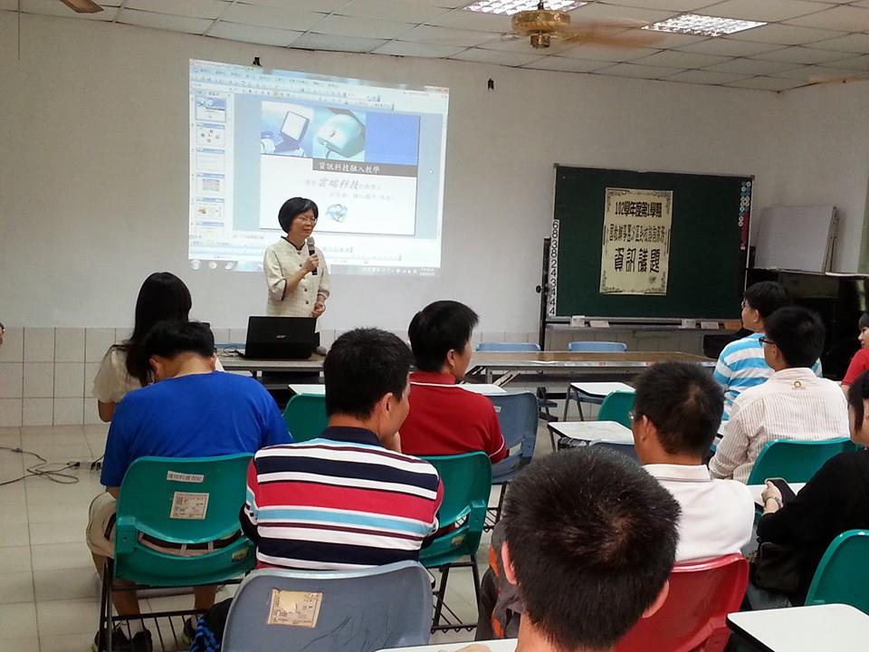 |  | 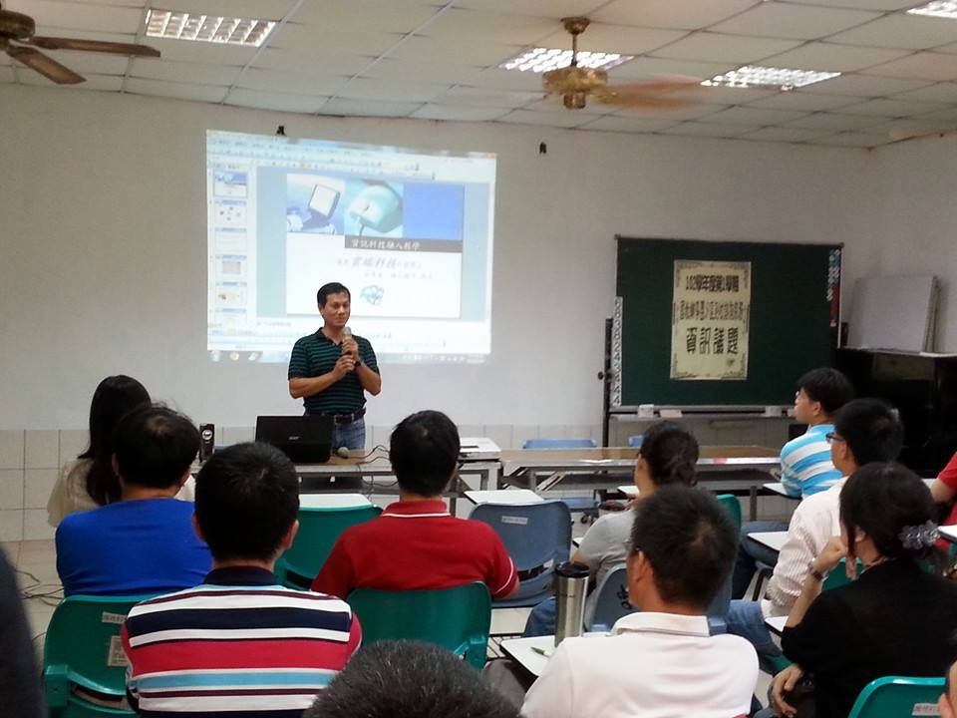
相片說明：山上國中蔡芳梅校長致詞 |  | 相片說明：輔導團代表報告
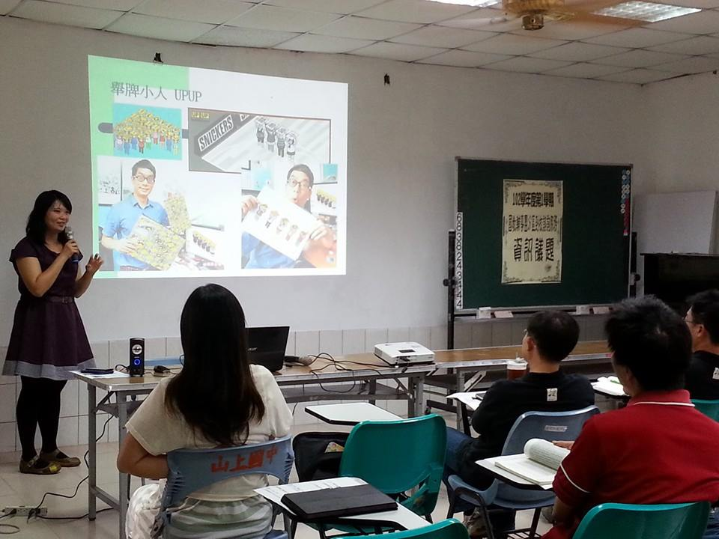 |  | 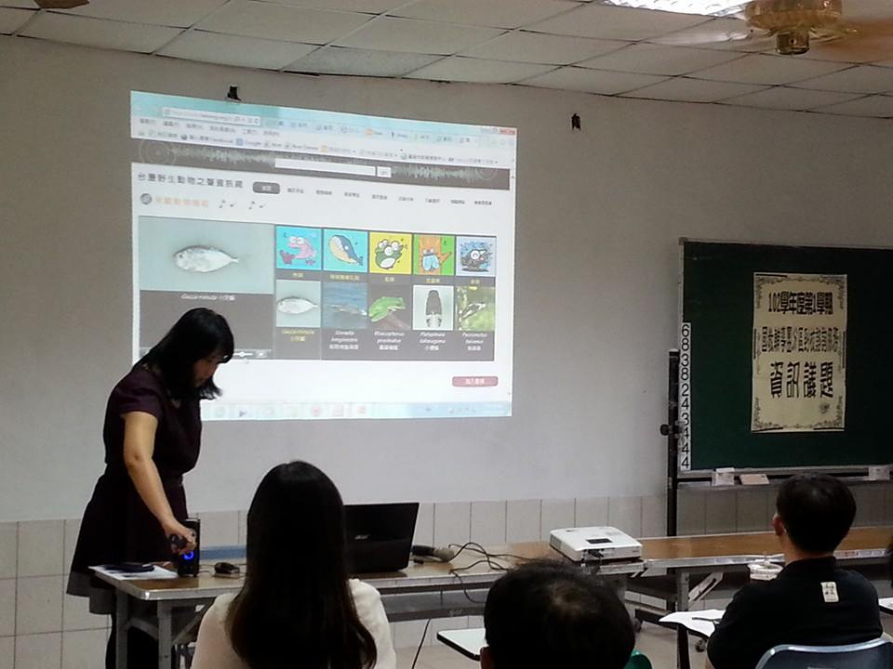
相片說明：著作權與創作CC介紹1 |  | 相片說明：著作權與創作CC介紹2
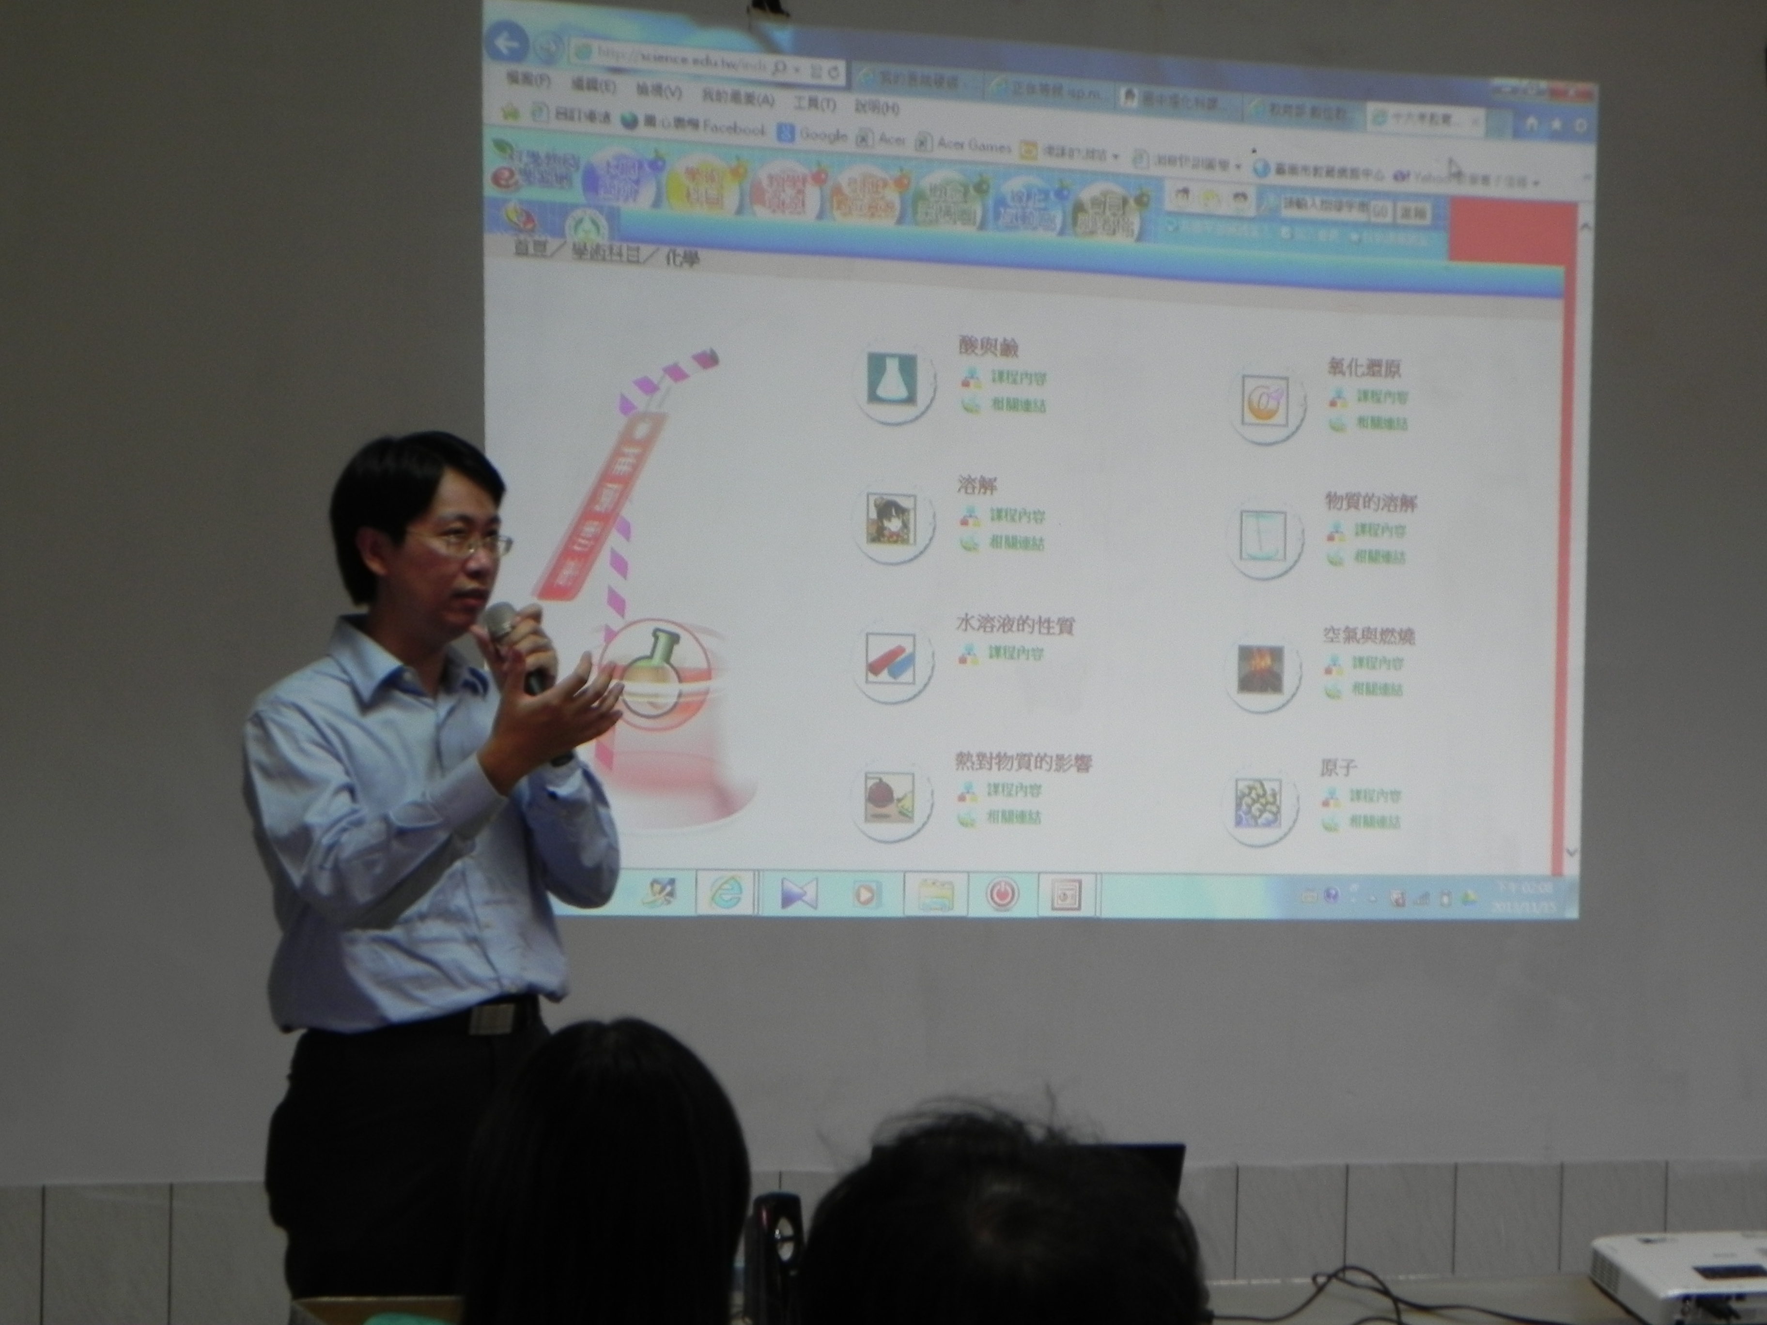 |  | 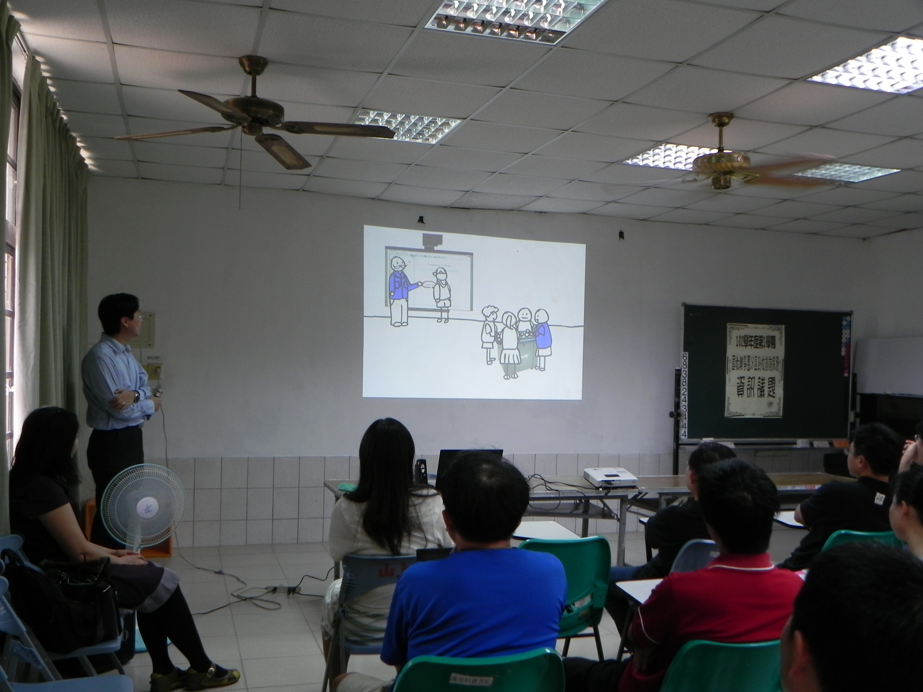
相片說明：馬文一-資訊科技教學1 |  | 相片說明：馬文一-資訊科技教學2
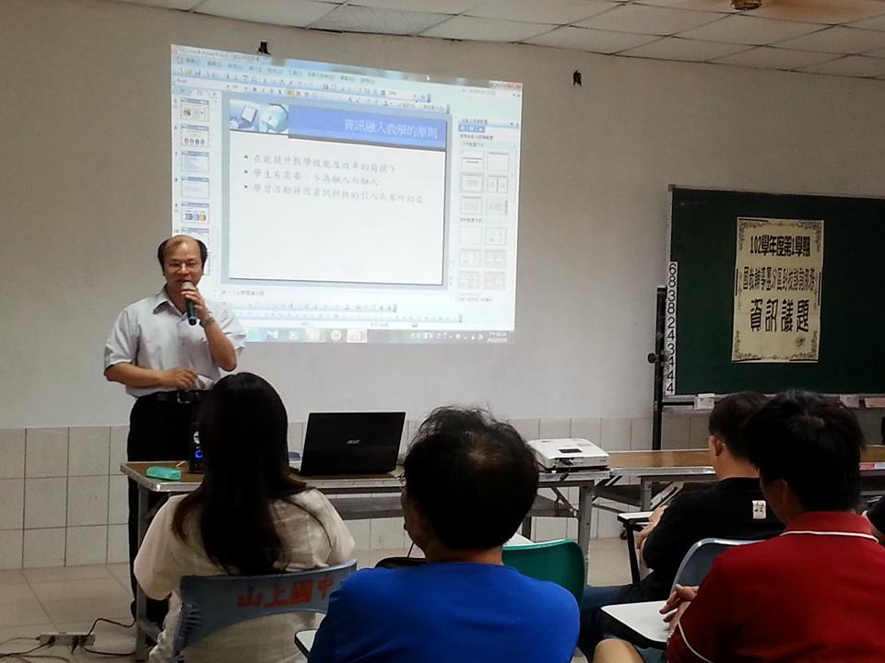 |  | 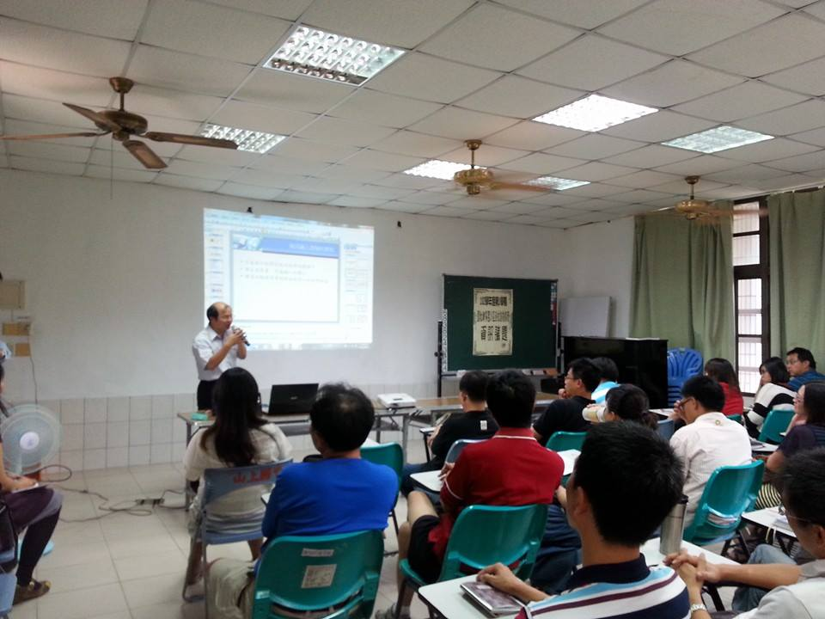
相片說明：教育局陳勇志課程督學致詞1 |  | 相片說明： 教育局陳勇志課程督學致詞2
五、簽到與簽退表

